Районный семинар в начальной школе по теме: «Формирование метапредметных и предметных компетенций».
«Урок-«клеточка» педагогического процесса.
В нём, как солнце в капле воды, отражаются все его стороны»
М. Н.Скаткин.

Одной из приоритетных задач начального образования во все времена была задача « научить учиться». То есть, вооружить детей обобщёнными способами учебной деятельности, который обеспечивал бы успешный процесс обучения в средней школе. В образовательном стандарте 2004 года речь шла о формировании общеучебных умений, навыков и способов действий, прежде всего учебно-управленческих и учебно-информационных. ФГОС НОО выдвигает требования к формированию у учащихся метапредметного результата - универсальные учебные действия (познавательные, регулятивные, коммуникативные, личностные), которые должны стать базой для овладения ключевыми компетенциями, «составляющими основу умения учиться»
Требования нового стандарта не являются чем-то абсолютно новым для учителей начальных классов. И всё же у многих педагогов они вызвали тревогу и неуверенность в своих силах. Как спроектировать урок, который формировал бы не только предметные, но и метапредметные результаты? Какие задания из учебника целесообразно отобрать для урока? Какие методы и приёмы работы будут эффективными? Какие формы организации деятельности учащихся стоит применять? И, наконец, нужно ли совсем отказаться от принятых в традиционной методике преподавания форм работы с учащимися? Как проводить мониторинг метапредметных и личностных результатов? Это далеко не все вопросы, которые сегодня задаёт учитель, реализующий ФГОС НОО.
Ответить на эти вопросы помог семинар по теме «Формирование метапредметных и предметных компетенций в начальной школе», который прошёл 19 февраля в нашей гимназии.
В настоящее время все более актуальным в образовательном процессе становится использование в обучении приемов и методов, которые формируют умения самостоятельно добывать знания, собирать необходимую информацию, выдвигать гипотезы, делать выводы и умозаключения. А это значит, что у современного ученика должны быть сформированы универсальные учебные действия, обеспечивающие способность к организации самостоятельной учебной деятельности и без которых ученик не сможет быть успешным ни на следующих ступенях образования, ни в профессиональной деятельности. Такими словами началась теоретическая часть семинара. В выступление были представлены наработки учителей, направленные на достижения метапредметных и предметных результатов.
Как организовать проверку метапредметных результатов?

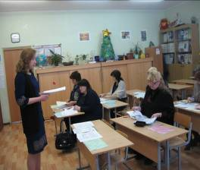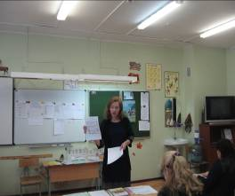
Серебренникова Н. Ю., учитель 1 класса «В» познакомила учителей с пособием проверочных и тренировочных комплексных работ нового поколения для определения метапредметных результатов у учащихся первых классов На примере текста И. Соколова-Микитова «Земляника» показала, как организовать работу по литературному чтению, русскому языку, математике и окружающему миру.

Огромный интерес вызвала практическая часть семинара. Урок русского языка во 2 классе «В». Учитель Челышева Н. В.Тема урока: «Способ выделения окончания» - урок решения частных задач с применением лабораторного оборудования.

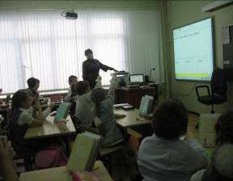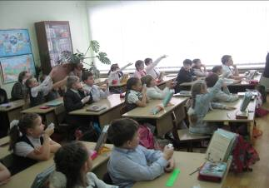

На уроке были представлены метапредметные и предметные компетенции учащихся: способность осуществлять информационный поиск, интерес к родному языку, умение обнаруживать границу своих знаний, формулировать вопросы, умение вести диалог, слушать и слышать собеседника, способность к самооценке.

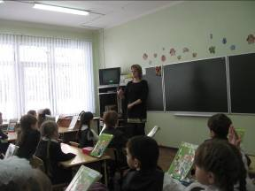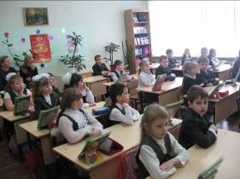

Урок литературного чтения (обучение грамоте) по теме: «Заглавная буква Ч. Слова- предметы» в 1 классе «Б»- учитель Костина Н. А. На уроке дети показали умение находить ответы на вопросы в тексте, иллюстрациях, делать выводы, определять и формулировать цель деятельности, высказывать своё мнение, способность к самооценке.

Урок математики в 1 классе «А» - учитель Климова Н. А. Тема урока: «Изменение текста до задачи». (Система Л. В. Занкова). Гостям семинара были продемонстрированы такие компетенции как поиск информации в открытом пространстве, выполнение учебных действий в устной речи, умение формулировать своё мнение и позицию, принимать инструкции учителя, контролировать свои действия.

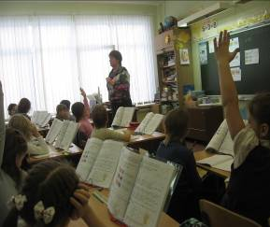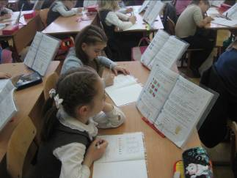

Кульминацией семинара стал мастер – класс для участников семинара и учителей начальных классов гимназии, который провела учитель 2 класса «Б» Зуева Н. В. На примере урока окружающего мира по теме: «Леса умеренного пояса» учитель показала, как научить детей планировать учебную деятельность на уроке, определить цель учебной деятельности, выделять существенные признаки, составные части объектов, понятий, делать выводы на основе обобщения знаний. Огромный интерес вызвали наработки учителя по формированию метапредметности. Это игры для детей: «Поле чудес», «Пойми меня», «Самый умный».

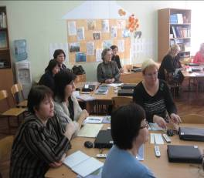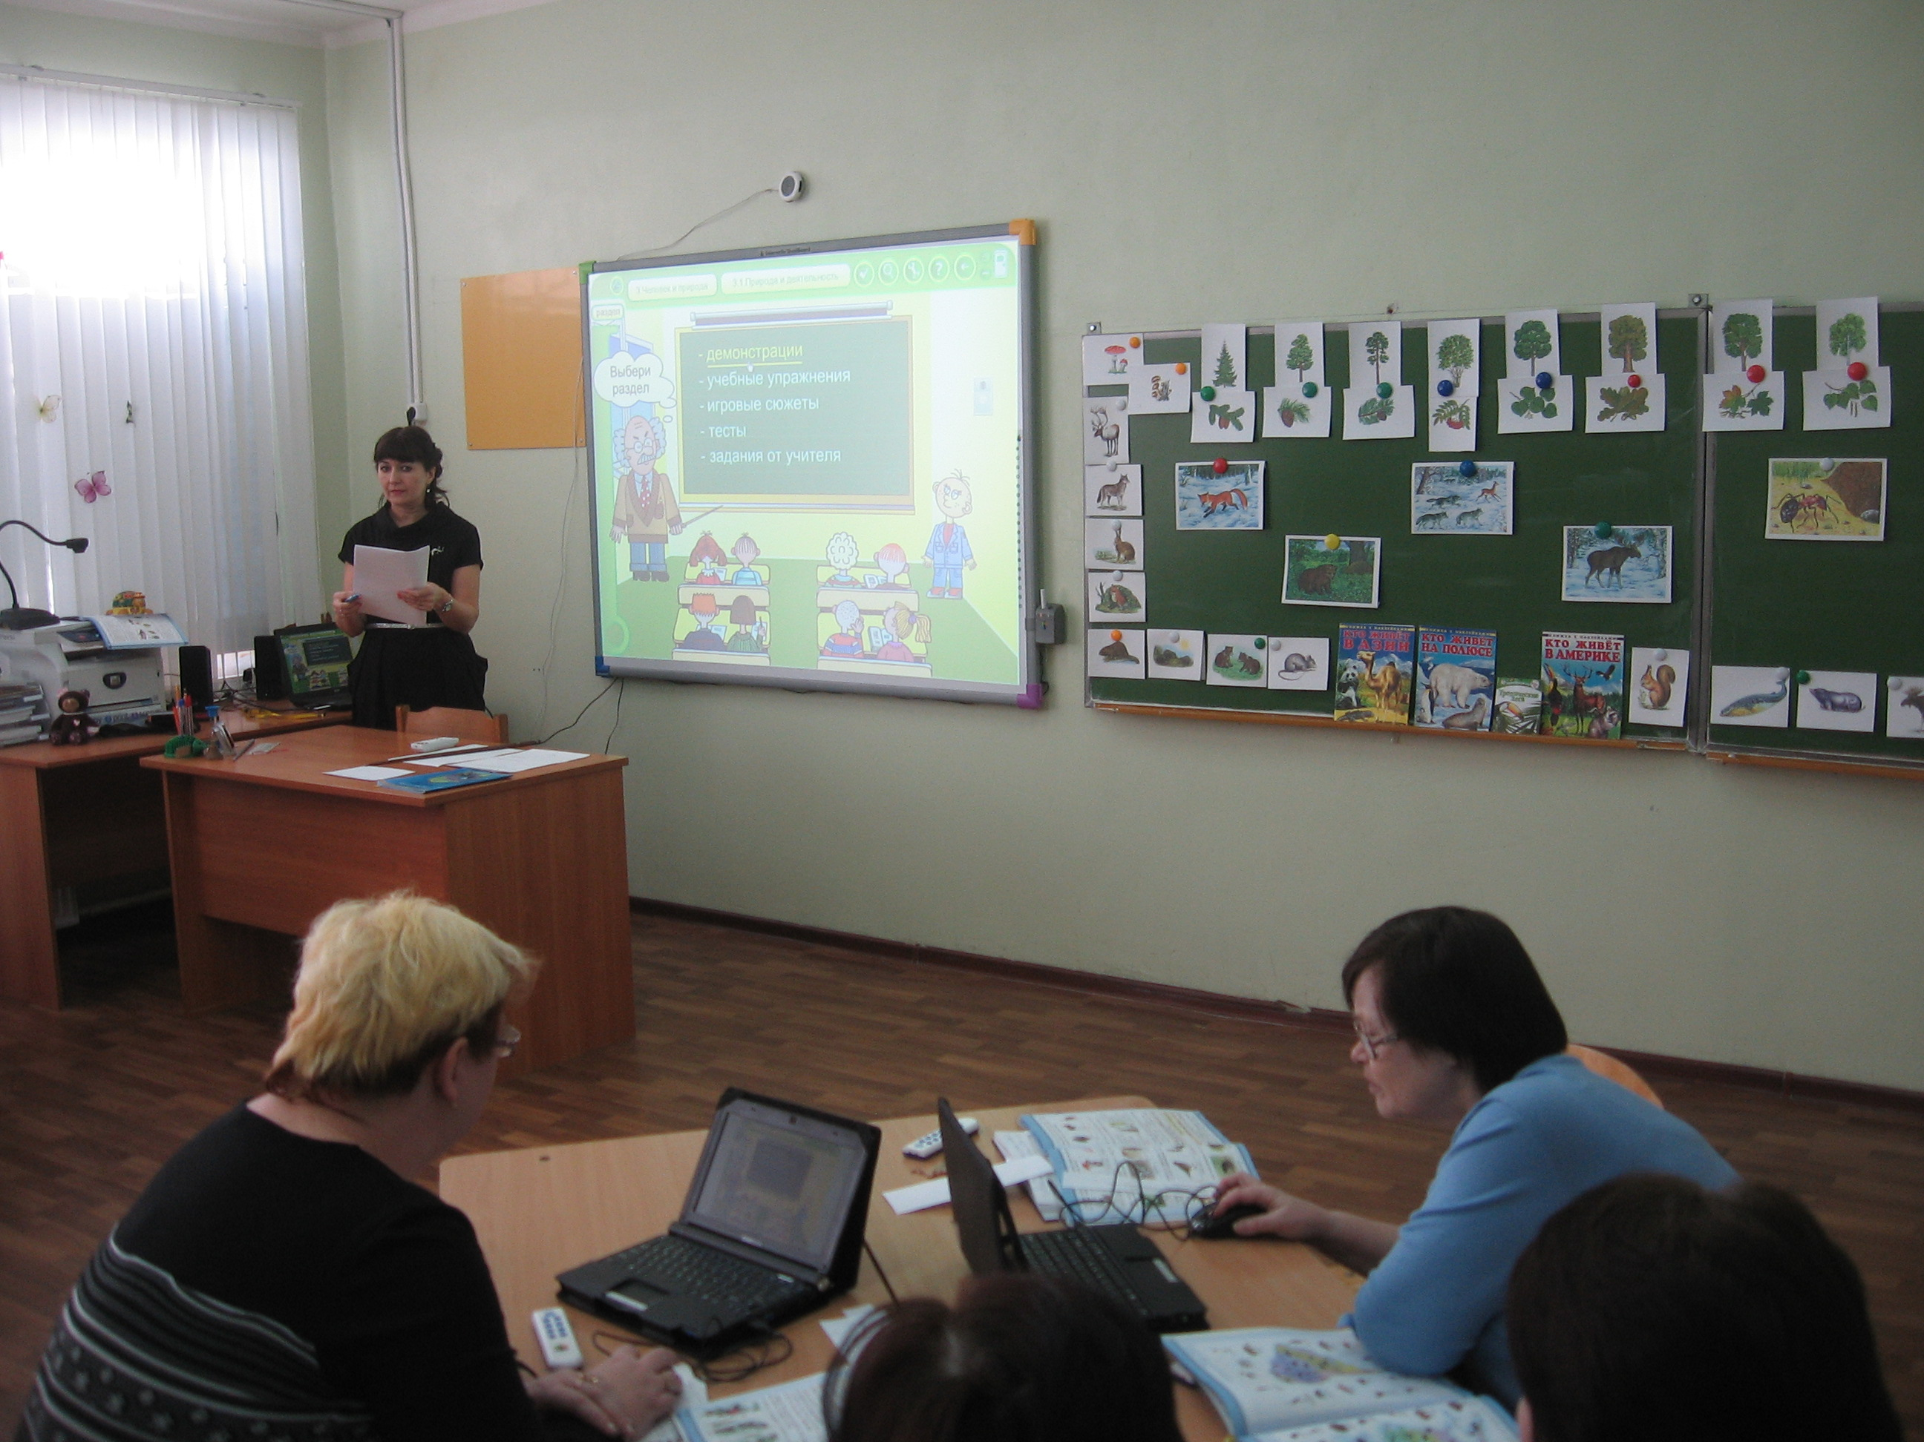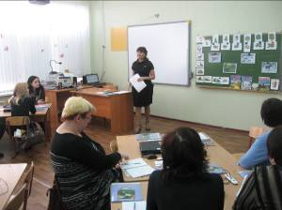

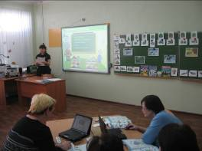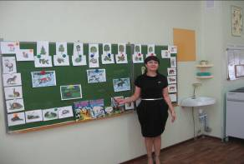

При подведении итога семинара все присутствующие дали очень высокую оценку урокам, методическим наработкам, теоретическому материалу. Спасибо всем!
Лёвушкина Н. П.

